双胺阳离子二维组分调控制备高效率高热稳定铯铅碘钙钛矿太阳能电池
学生：XXX
导师：XXX

铯铅碘无机钙钛矿材料具有较高的热稳定和与硅匹配的带隙使其成为叠层电池的理想选择，但铯铅碘钙钛矿在常温下通常结晶为光电性能较差的非钙钛矿相，其钙钛矿相的转换温度往往在350°C以上，同时，其相稳定性较差，在室温下会转换成非钙钛矿相从而导致其光电性能的急剧恶化，上述缺陷极大限制了其应用。针对上述问题，本文采用前驱体调控与钙钛矿维度调控相结合的策略，成功实现了高效率、高稳定性的铯铅碘钙钛矿器件的低温制备。
通过使用碘化铅与氢碘酸的配体PbI₂.xHI来代替传统的PbI₂使得其钙钛矿相转换温度降低到~100°C，极大降低了操作温度窗口，成功实现了CsPbI₃钙钛矿的低温制备，但是此时CsPbI₃钙钛矿相的稳定性仍然较差，过夜放置后就会相变为非钙钛矿相（图1）。
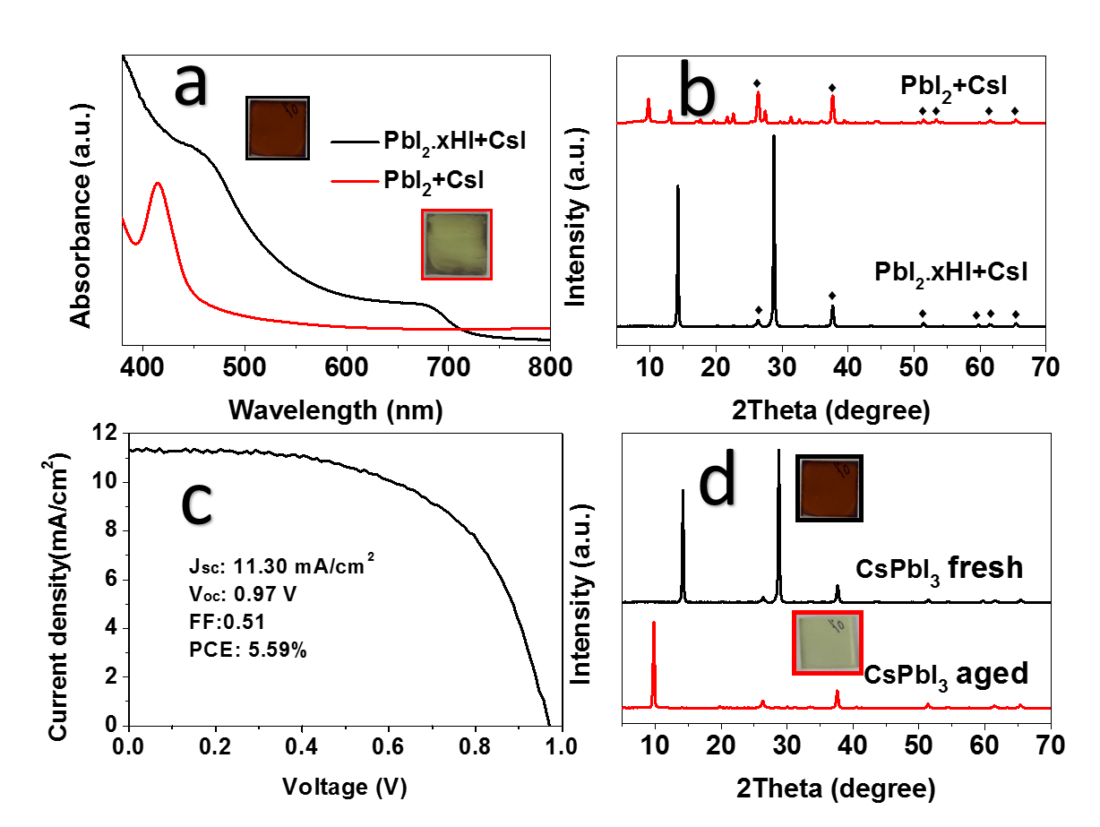
图1 PbI₂.xHI前驱体与PbI₂前驱体在150°C退火温度下制备的CsPbI₃钙钛矿薄膜的吸收和XRD图谱对比（a, b）；PbI₂.xHI前驱体制备的钙钛矿器件的J-V曲线与稳定性测试结果。
在上述基础上，通过引入乙二胺铅碘EDAPbI₄这一基于双胺阳离子二维钙钛矿组分构筑了CsPbI₃·xEDAPbI₄二维-三维混合钙钛矿，其独特的交联结构在提升无机钙钛矿材料的稳定性的同时也实现了薄膜内部缺席的钝化、薄膜表面的孔洞更少，进一步促进内部的电子传输分离，实现了11.8%高效率铯基钙钛矿太阳能电池的制备，取得了当时溶液法制备铯铅碘钙钛矿太阳能电池的最高效率。
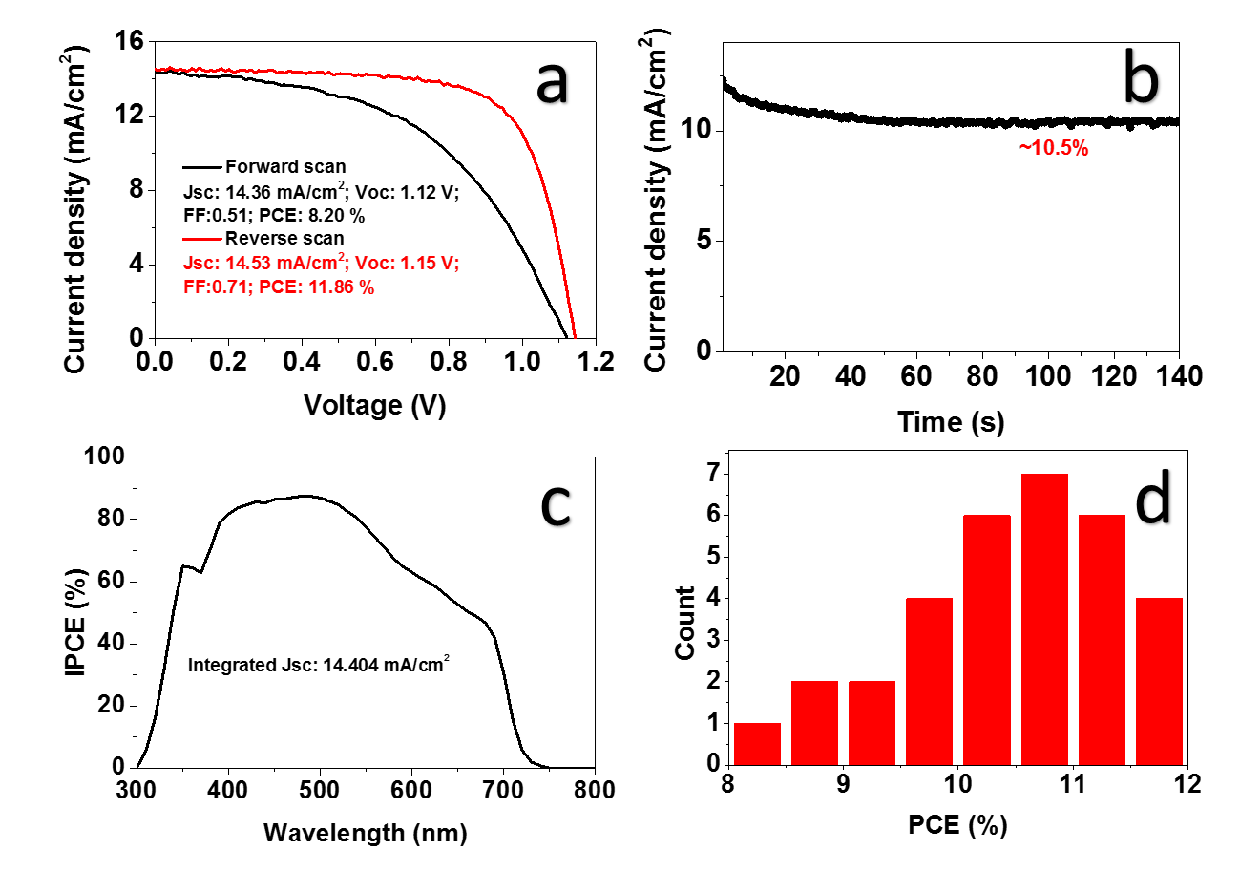
图2 最优效率的CsPbI₃·0.025EDAPbI₄太阳能电池的表征数据。
除了高效率外，该方法制备的钙钛矿薄膜的相稳定性得到极大提升，在室温下钙钛矿相可以稳定数月，甚至在100°C下加热一周后仍能保持其钙钛矿相。
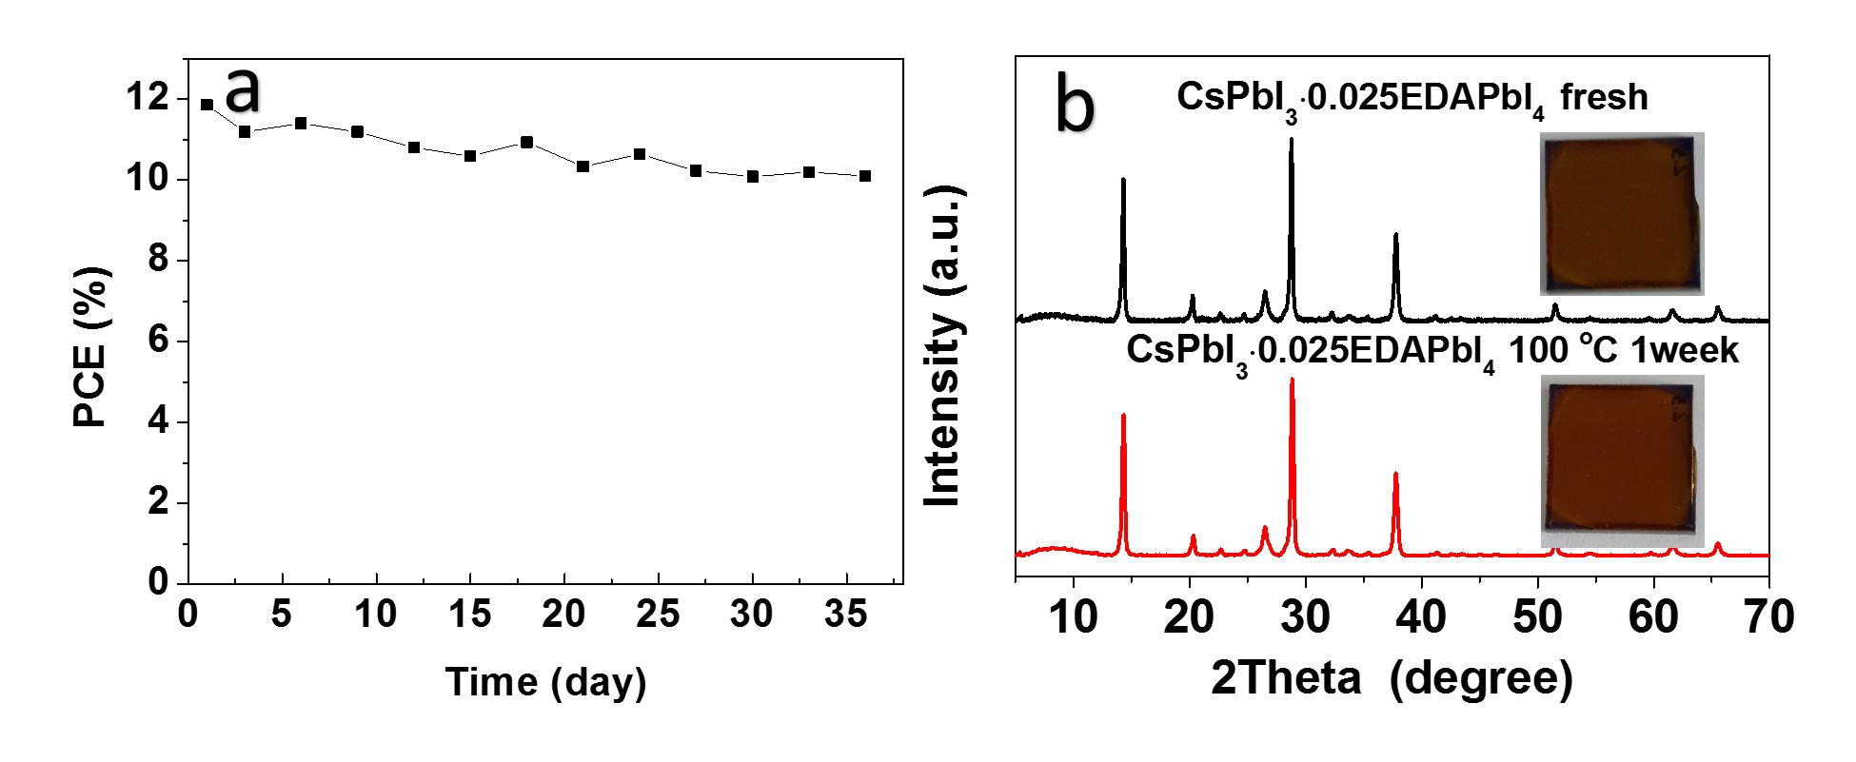
图3 CsPbI₃·0.025EDAPbI₄太阳能电池器件与薄膜的稳定性测试数据。
进一步的研究表明EDAPbI₄独特的（110）取向以及CsPbI₃·xEDAPbI₄组分较小的晶粒尺寸共同影响了其稳定性的提高，为设计更加稳定高效的钙钛矿体系提供了参考。

主要参考文献（个人发表论文请显著标注）：
Zhang, T..; Dar, M. I.; Li, G.; Xu, F.; Guo, N.; Grätzel, M.; Zhao, Y.,. Sci. Adv. 2017, 3 (9), e1700841. （已发表）

